Estigmas de San Francisco  OFM – OFM Conv – OFM Cap – T. Cap.  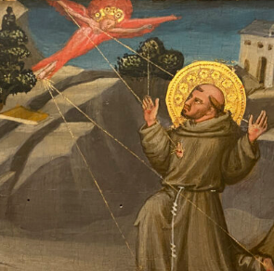 | DESAFÍO VIRTUAL – No. 211  17/08/2024  Prof. Oscar Lobo i Oconitrillo  oscargdolobo1951@gmail.com  Tels. 8849-1995 – 2236-2833

17 de septiembre: santa Hildegarda de Bingen, la primera teóloga con aprobación del Papa

Esta santa alemana recibió indicaciones de Dios sobre los más diversos campos. Los remedios medicinales de esta doctora de la Iglesia se usan hoy para conservar y recuperar la salud
Juan Luis Vázquez Díaz-Mayordomo – Boletín Alfa y Omega digital – No. 1366
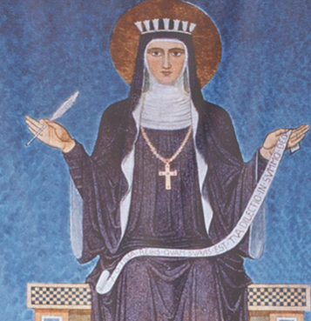
El nombre de santa Hildegarda de Bingen suena cada vez más en el mundo de las terapias alternativas y del cuidado de la alimentación y de la salud, pero la alemana es mucho más que una adelantada a su tiempo en este terreno.

Nació en Bemersheim, al este de la Alemania actual, en el año 1098, la décima hija de una familia de la baja nobleza. Quizá por la multisecular costumbre de entregar el diezmo a Dios, sus padres decidieron ofrecerla a la Iglesia junto con una pequeña dote. Así, cuando tenía 8 años la niña empezó a recibir instrucción de su prima Jutta von Sponheim, que la enseñó el suficiente latín como para poder cantar la liturgia de las horas y, cuando tuvo 14, ambas se enclaustraron en el monasterio benedictino de Disibodenberg.

Pero Hildegarda no era una niña cualquiera, pues ya desde su primera infancia afirmaba tener visiones místicas. En su autobiografía cuenta que «en mi tercer año vi una luz tan grande que mi alma tembló» y que más tarde «veía muchas cosas y simplemente las decía, de modo que los que las oían preguntaban asombrados de dónde venía». Con los años, empezó a escuchar lo que ella denominaba «una voz», que la instruía sobre los asuntos más dispares, pero empezó a guardarse para sí, «por humildad», su contenido, que solo compartía con su prima Jutta.

En 1141 tuvo una aparición que ella entendió como una orden de Dios para que registrara sus experiencias. «Alza tu voz y escribe», le conminó, pero ella se negó por cautela y por una prudente desconfianza de sí misma. Cayó enferma y eso lo entendió como un nuevo impulso del Señor para que escribiera. Entonces mandó una carta pidiendo consejo a san Bernardo de Claraval, una de las figuras más notables de la Iglesia de su tiempo, que le respondió: «Me regocijo por la gracia de Dios que está en ti y te ruego que respondas a ella con humildad y devoción». Pocos años más tarde, el mismo Papa Eugenio III le dio permiso a Hildegarda para publicar sus visiones: «Sus obras son conformes a la fe y son como las de los antiguos profetas», declaró.

El contenido de sus revelaciones abarcaba los más diversos campos, desde la religión y la medicina hasta la música y la cosmología. A través de la teología se adentró en el misterio del alma humana, entendiéndola inseparable del ser de Dios, y elaboró una lista pormenorizada de los vicios y de las virtudes que se les contraponen. También resumió la historia de la salvación desde la creación del mundo y entendió la encarnación de Cristo como un desposorio entre Dios y la humanidad. Sus intuiciones fueron confirmadas por el mismo Papa Eugenio III, con lo que a Hildegarda se la puede considerar la primera teóloga con aprobación pontificia.

Biografía
- 1098: Nace en Bemersheim
- 1112: Es entregada a las benedictinas de Disibodenberg
- 1147: El Papa confirma sus escritos sobre sus revelaciones místicas
- 1148: Funda el monasterio de San Ruperto
- 1179: Muere en Bingen
- 2012: Es canonizada por Benedicto XVI,
- quien pocos meses después la declara doctora de la Iglesia

La poderosa relación entre Dios y los hombres la extendió también a la obra del Señor en la naturaleza. Las hierbas, los árboles, las semillas, las piedras y los animales fueron dispuestos al servicio de los hombres para su alimento y su salud. De ahí los numerosos remedios para multitud de enfermedades que han llegado de su mano hasta nosotros y cuyas recetas se utilizan hoy, no solo en el mundo secular, sino también en algunos conventos.

«Ella consideraba al ser humano, en su dimensión física, psicológica y espiritual, en estrecho contacto con el Señor y con el mundo que nos rodea», afirma Juan Antonio Timor, responsable de Casa Santa Hildegarda y buen conocedor de los remedios de la santa. En este sentido, Timor tiene claro que su figura «no se puede mezclar con lo que actualmente conocemos como nueva era» y recuerda sus seis reglas de oro para la vida: «Que tu comida sea tu medicina; conserva y recupera la salud con remedios de la naturaleza; procura una alternancia natural de sueño reparador y ejercicio adecuado; consigue un equilibrio razonable entre trabajo, oración y descanso; purifica tu cuerpo para desintoxicarte de los malos hábitos alimenticios y ejercítate en cambiar tus vicios por actos generosos y virtudes que te llenen de alegría espiritual y vitalidad».

En sus últimos años llegó a ser abadesa de dos monasterios y se escribía con nobles, reyes y obispos de toda Europa. También realizó, a pesar de su edad, varios viajes por Alemania para predicar la conversión al Dios que se le había revelado. Cuando falleció, a los 81 años, sus hermanas afirmaron haber visto dos rayos de luz que cruzaban la habitación.

LA NACION – OPINION – EDUCACIÓN – 1209/2024 -P. 27 – Columnistas

Una ruta para el MEP
Sin cambios estructurales, la educación seguirá siendo de mala calidad
Por Jorge Woodbridge - jorge.woodbridge@icloud.com

Sin cambios estructurales, la educación seguirá siendo de mala calidad. El problema radica en que la persona nombrada para dirigir el MEP debe ser consciente de que la institución es vertical, todo lo contrario de lo que debería ser una institución educativa para promover la innovación y la eficiencia.

Decisiones tan básicas como dar vacaciones, permisos, una llamada de atención, una incapacidad o cualquier cambio están sujetas a complejos trámites y autorizaciones.

La mentalidad y estructura del MEP quitan a los directores y juntas educativas la iniciativa y la capacidad de innovación y evaluación. El mínimo cambio está sujeto a consultas y debe pasar por diferentes estructuras burocráticas.

Una iniciativa siempre va a topar con obstáculos, debido a la estructura jerárquica. El MEP cree que con esa rigidez conseguirá uniformidad, control, estándares de calidad y equidad. Nada más alejado de la realidad. Cada vez vamos más hacia atrás y la deserción es creciente.

Para ilustrarlo, basta con considerar que ¢47.000 millones para el programa de inglés apenas dieron como resultado un nivel básico del idioma. El 80 % de los niños de primaria terminan exitosamente, pero solo el 43 % de los estudiantes de colegio concluyen el bachillerato y apenas el 23 % la educación superior.

Autonomía
La tecnología, la formación de los educadores, la selección de la planilla docente, la descentralización, el papel de los directores, las habilidades para asumir responsabilidades y el enfoque inclusivo son claves para que escuelas y colegios se desenvuelvan dentro de un marco de acción. Nadie conoce los problemas y las soluciones mejor que cada centro educativo.

La escogencia de los docentes, su formación y evaluación deben estar centradas en una pedagogía moderna y flexible. Bien haría el MEP en asignar recursos para la profesionalización de los educadores, por medio de becas para que ellos mismos cuenten con excelencia académica.

El MEP debe atraer y retener a los mejores talentos para la educación pública, pero para ello se requiere apoyo basado en resultados, no en estandarización. De otra manera, las diferencias entre los centros de enseñanza privados y públicos serán mayores, aunque los costos operativos para el Estado sean iguales o superiores.

El MEP debe ser consciente también de que cada alumno tiene necesidades especiales y la educación debe diferenciarse. Cada escuela y colegio precisa infraestructura y mantenimiento distintos.

Solo mediante la descentralización y la escogencia de directores con capacidad ejecutiva, humana, conocimiento y grandes virtudes de innovación, motivación y responsabilidad lograremos tener una educación de buena calidad.

Es importante fomentar la creación de gobiernos operativos en los centros educativos, con representación de las fuerzas civiles locales, de los padres y de las asociaciones de desarrollo, a través de cooperativas, fundaciones, asociaciones o empresas de educación municipales.

Estos gobiernos tendrían la labor de impulsar la gobernabilidad y la productividad de los centros educativos, desarrollando un programa educativo acoplado con las metas establecidas por el MEP.

Evaluación de centros educativos
Estos centros educativos recibirían recursos públicos según sus resultados, avalados por una firma externa especializada, con altos estándares de calidad y transparencia. Por tratarse de recursos públicos, las escuelas y los colegios deberán realizar una auditoría externa para enviarla al MEP, junto con los informes de resultados.

La descentralización de responsabilidades y recursos deberá hacerse de forma progresiva. Solo con la autonomía escolar es posible promover la innovación, la productividad, la eficiencia y un enfoque educativo eficaz.

Este sistema no elimina los estándares curriculares ni las evaluaciones nacionales. La descentralización requiere una vigorosa coordinación y comunicación entre los gobiernos educativos y la unidad central del MEP.

Solo cambiando la estructura vertical del MEP acabaremos con las preocupantes desigualdades sociales.

No puede ser que la evaluación de desempeño de educadores y estudiantes la lleve a cabo el mismo MEP. Un gran cambio sería que un organismo técnico externo e independiente la realice, con informes objetivos y sin presiones políticas.

Otro cambio de envergadura es reformar la integración del Consejo Nacional de Educación (CSE), dándole independencia política y financiera, donde la única representación política sea la del ministro de turno.

Es urgente una nueva estructuración del CSE, conformada por representantes de nuestra sociedad idóneos, escogidos por su experiencia, conocimiento y capacidad de determinar los cambios y la innovación para la educación pública a largo plazo y con objetivos de calidad totalmente técnicos.

No podemos seguir cambiando continuamente la visión y la evaluación del rumbo de la educación. La integración del CSE debe estar sujeta a un minucioso escrutinio. El CSE debe tener recursos para contratar personal capaz de desapegarse de la voluntad política del gobierno de turno. Así deber ser la ruta del MEP.

ACIPRENSA DIGITAL – REDACCION – BEATIFIACIION – 16/09/2028

El Papa Francisco resalta el “celo apostólico” de nuevo beato mexicano
Por José Ramos

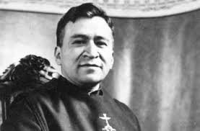
Concluido el rezo del Ángelus dominical en la Plaza de San Pedro del Vaticano, el Papa Francisco elogió el “celo apostólico” del nuevo beato mexicano P. Moisés Lira Serafín, y alentó a que sea un aliento especialmente para los sacerdotes.

El P. Moisés Lira Serafín, fundador de la congregación de las Misioneras de la Caridad de María Inmaculada y fallecido en 1950, fue beatificado el sábado 14 de septiembre en la Basílica de Guadalupe en Ciudad de México, en una ceremonia presidida por el Cardenal Marcello Semeraro, prefecto del Dicasterio para las Causas de los Santos del Vaticano.

Una de sus frases más conocidas es que “es necesario ser muy pequeño para ser un gran santo”, y durante la Misa se recordó que uno de los testimonios recogidos durante su causa asegura que “su fuente de alegría era hacer la voluntad de Dios, como Jesús”.

El Papa Francisco recordó hoy que el Beato Moisés Lira Serafín dedicó su vida “a ayudar a las personas a progresar en la fe y en el amor al Señor”.

“Que su celo apostólico estimule a los sacerdotes a entregarse sin reservas por el bien espiritual del pueblo santo de Dios. ¡Un aplauso para el nuevo Beato! Veo allí las banderas mexicanas”, dijo.

Este 14 de septiembre fue beatificado en la Basílica de Guadalupe, en Ciudad de México, el beato mexicano Moisés Lira Serafín, quien fundó la congregación de las Misioneras de la Caridad de María Inmaculada. Por ello te compartimos una breve oración que él escribió a la Virgen de Guadalupe por el sacerdocio.
En el sitio web moisesliraserafin.com, que promueve la devoción al nuevo beato, se detallan rasgos de la vida del P. Moisés, quien nació en Zacatlán, Puebla, el 16 de septiembre de 1893. En su juventud conoció al venerable P. Félix de Jesús Rougier, fundador de los Misioneros del Espíritu Santo.

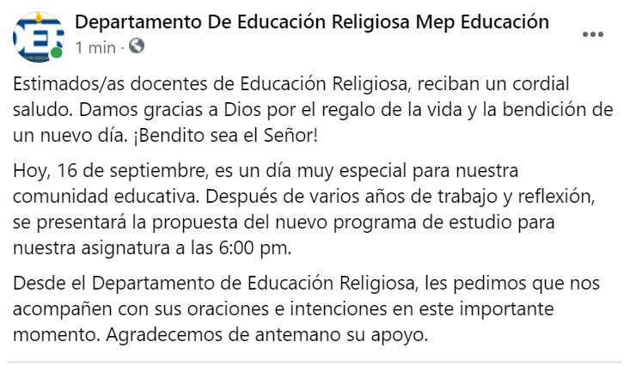

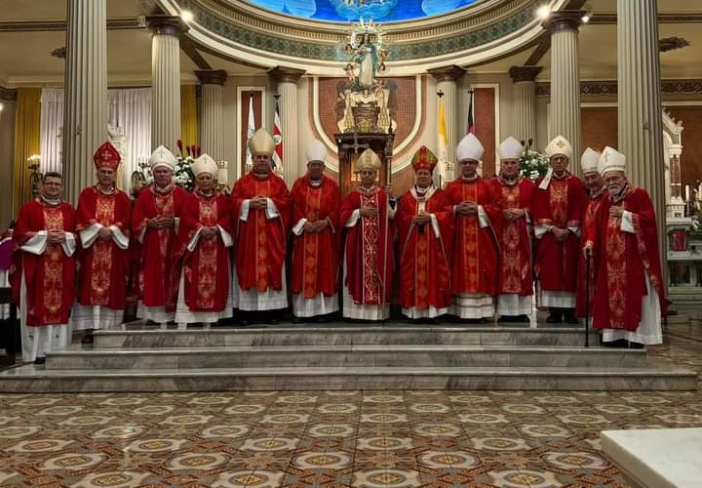
Inicio Oficial de la Misión del Excmo. Señor Nuncio Apostólico en Costa Rica,
Mons. Mark Gerard Miles, Catedral Metropolitana el 16 de setiembre de 2024

